Методическое мероприятие «Мастер-класс «Патриотическое воспитание в начальной школе в рамках всероссийских программ «Орлята России», «Движение Первых»

27 февраля 2026 года на базе МАОУ «СОШ №3 им.И.И.Рынкового» для педагогов начальных классов города состоялось методическое мероприятие «Мастер-класс «Патриотическое воспитание в начальной школе в рамках всероссийских программ «Орлята России», «Движение Первых».
Данные программы выступают связующим звеном между учебным процессом и системой внеурочной деятельности, создавая уникальную среду для развития духовно-нравственных ценностей школьников.

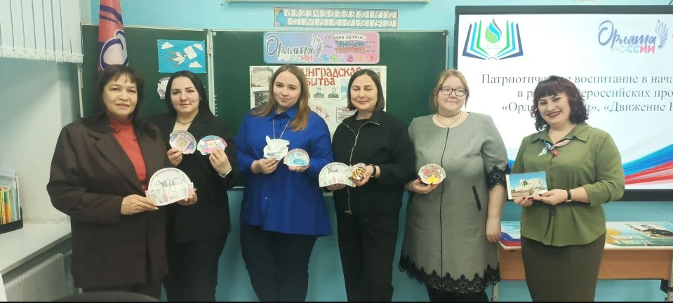

В ходе реализации программ дети занимаются творческой деятельностью, которая способствует формированию более глубокого и осознанного понимания к происходящим событиям. Участникам мастер- класса было предложено выполнить творческие работы, посвященные разным историческим событиям и памятным датам.

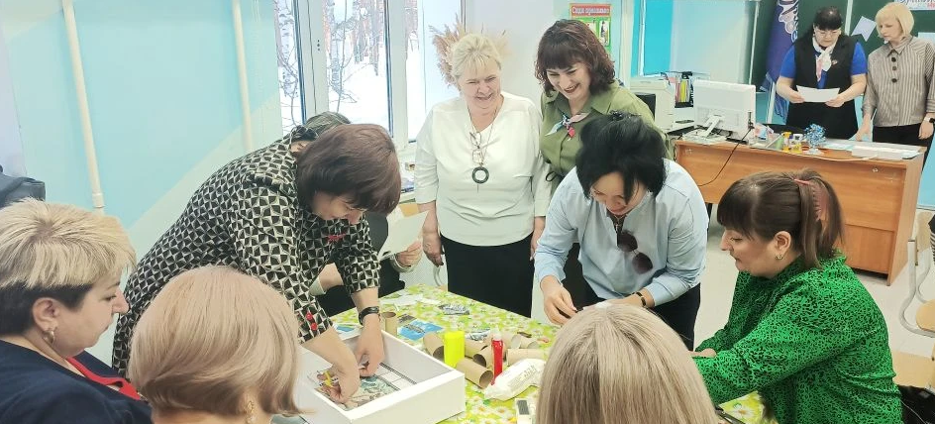

Подготовили и провели данное мероприятие учителя: Фанига Елена Сергеевна, Резина Ольга Викторовна, Ильиных Светлана Александровна, Сухогузова Людмила Евгеньевна, Хатипова Наталья Ивановна.

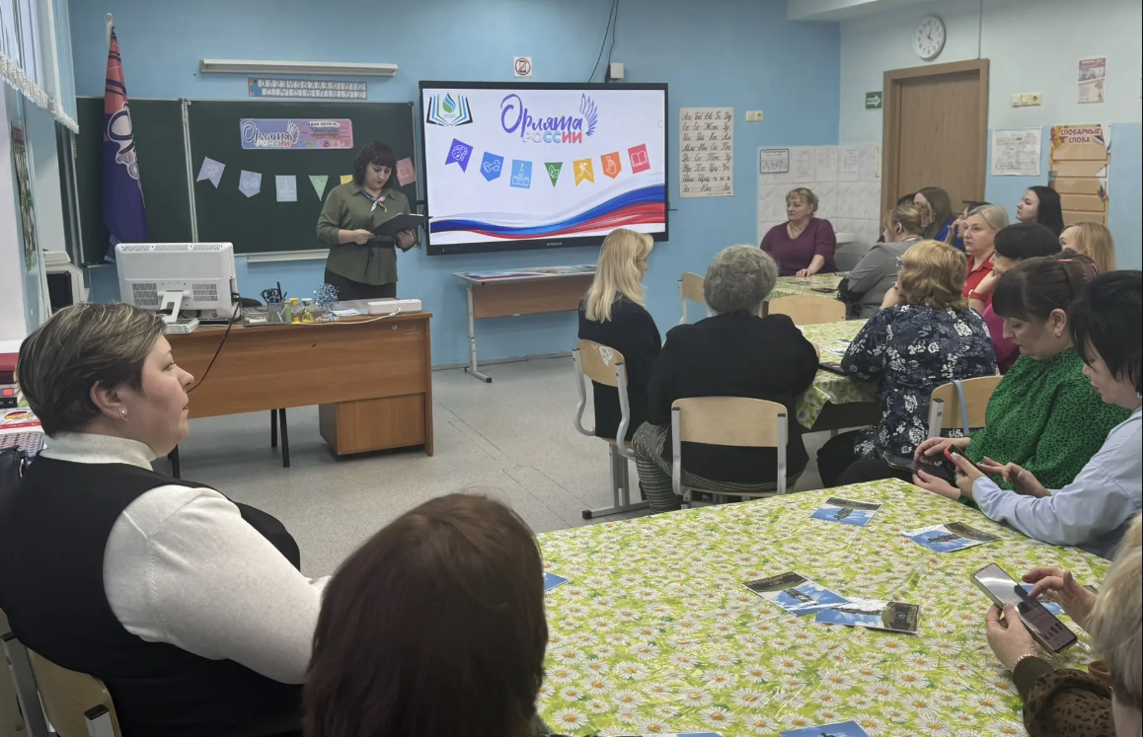

При подведении итогов присутствующие отметили высокий профессиональный уровень подготовки и проведения мастер-класса.

